|  |  |  |
| --- | --- | --- |
| **בנק ישראל**  דוברות והסברה כלכלית | C:\Users\u34r\AppData\Local\Microsoft\Windows\INetCache\Content.Word\logo_70.png | ‏ירושלים, ‏א' ניסן, תשפ"ה  ‏30 מרץ, 2025 |

הודעה לעיתונות:

מחקר:   
**השפעת חינוך חינם לגילאי 3–4 בטווח הקצר והארוך: ממצאים מהחברה הערבית בישראל**

* **יישום חוק חינוך חובה חינם לגילאי 3–4 ביישובים ערביים עם דירוג כלכלי-חברתי נמוך החל בשנת הלימודים תש"ס (1999–2000) והוביל להרחבה משמעותית של הנגישות לגנים עירוניים ביישובים אלו.**
* **הרחבת הגישה למסגרות חינוך בגילים 3–4 הביאה לשיפור ניכר בהישגים הלימודיים של הילדים בהמשך חייהם, לרבות בבחינות הבגרות והפסיכומטרי, עלייה בסיכוי לרכישת השכלה גבוהה, וצמצום מעורבות בפלילים בגיל הנערות.**
* **ממצאי המחקר מדגישים את חשיבות החינוך בגיל הרך כאמצעי לקידום הון אנושי ומוביליות חברתיות, במיוחד בקרב אוכלוסיות ממעמד חברתי-כלכלי נמוך.**

חינוך בגיל הרך עשוי להשפיע באופן ניכר על התפתחותם של הילדים והצלחתם בטווח הארוך. במטרה להשקיע בהון האנושי ולשפר את המוביליות החברתית, במדינות מפותחות רבות נהוג לספק שירותי חינוך ציבורי כבר בגילים 3–4 (להלן "טרום-חובה" הכולל גם את מסגרות ה-"טרום-טרום חובה" שנהוגות בישראל לגיל 3). חוק חינוך-חובה חינם לגילאי 3–4 הוחל באופן מלא משנת הלימודים תשע"ו (2015-2016), אך יושם באופן חלקי כבר משנת תש"ס (1999–2000) ביישובים בעלי דירוג חברתי-כלכלי נמוך, שרובם ערביים. מחקר חדש שנערך על ידי ד"ר אלעד דה-מלאך מחטיבת המחקר של בנק ישראל ופרופ' אנליה שלוסר מבית הספר לכלכלה ע"ש ברגלס באוניברסיטת תל אביב, בחן את השפעות יישום החוק באוכלוסייה הערבית על סמך נתונים מנהליים רחבי היקף. המחקר ניצל את השונות בתחולתו של החוק בין יישובים שונים במחוז הצפון על מנת להבחין בין השפעותיו הייחודיות לבין תהליכים אחרים שקרו בחברה הערבית.

ממצאי המחקר מצביעים על כך שחלה עלייה חדה בשיעורי הרישום לגני טרום-חובה עירוניים ביישובים בהם יושם החוק לצד הרחבת הזמינות לגני ילדים. זאת מעל ומעבר לעלייה המקבילה שהיתה ביישובי השוואה בהם החוק לא יושם, וכן בהשוואה ליישובי עדיפות לאומית, קו העימות ושיקום שכונות בהם הייתה זמינות גבוהה של חינוך לגיל הרך עוד טרם יישום החוק. כך, החלת החוק הביאה לעלייה כמעט מיידית של שיעורי הרישום למסגרות טרום-חובה עירוניות ל-80%, בהשוואה לשיעורים של 20% (בגיל 3) וכ-35% (בגיל 4) טרם יישום החוק (איור 1).

בטווח הארוך, הרחבת זמינות חינוך טרום-חובה הביאה לשיפור משמעותי בהישגים הלימודיים של הילדים בהמשך דרכם (איור 2): ציוני המיצ"ב של התלמידים בכיתות ה' ו-ח' היו גבוהים יותר, שיעור הזכאות שלהם לבגרות עלה, יותר תלמידים נבחנו בבחינות הפסיכומטריות וההישגים בהם עלו. בנוסף, נרשמה עלייה של כ-5 נקודות אחוז בשיעור רוכשי השכלה על-תיכונית, ועלייה של 4 נקודות אחוז בשיעור הרוכשים השכלה אקדמית., עלייה זאת היא משמעותית, גם ביחס לממצאים ממחקרים דומים בעולם, שכן שיעור הרישום להשכלה אקדמית בקרב השנתונים שהיו בגילי 3-4 טרם החלת החוק ביישובים בו הוא יושם היה נמוך ועמד על כ-26 אחוזים בלבד.

בנוסף, נמצא במחקר כי חל שיפור באקלים הבית ספרי בקרב שנתוני הגיל שנחשפו בילדותם לחינוך טרום-חובה חינם ביישוב מגוריהם. תלמידים אלו דיווחו על אווירה לימודית טובה יותר בכיתה, קשרים טובים יותר עם חברים ומורים, ועלייה בתחושת הביטחון האישי בבית הספר. מלבד השיפור הלימודי, נמצא כי בקרב הפרטים שנחשפו לחינוך טרום-חובה בילדותם חלה ירידה בשיעור התיקים הפליליים בגיל הנוער בקרב בנים, בעיקר בעבירות רכוש ואלימות. ממצאי המחקר מדגישים את חשיבות החינוך הציבורי לגיל הרך ככלי חיוני להשקעה בהון האנושי בטווח הארוך, בפרט בקרב אוכלוסיות ממעמד חברתי-כלכלי נמוך, ולקידום מוביליות חברתית וצמצום האי-שוויון. תחשיבי עלות-תועלת שערכו החוקרים מצאו כי ההשקעה המוגברת בחינוך טרום-חובה הודות לחוק הייתה משתלמת בטווח הארוך, שכן התועלת שהתקבלה מפוטנציאל ההשתכרות המהוון עבור הפרטים שנוספו לרוכשי ההשכלה הגבוהה עלתה על עלות מתן שנתיים חינוך טרום-חובה לכלל הפרטים שנרשמו לגן בעקבות החוק.[[1]](#footnote-1)

כיום, הפוטנציאל העיקרי לשיפור ברישום לחינוך בגיל 3 נמצא בחברה הבדואית, שם רק 65% מהילדים בגיל 3 רשומים לגני ילדים, לעומת 85% ביתר החברה הערבית וכמעט 100% בחברה היהודית, וזאת למרות שחל כיום באופן רשמי חוק חינוך חובה בגיל זה.[[2]](#footnote-2) ממצאי המחקר הנוכחי, מדגישים את החשיבות לפעול להסרת חסמים ולמיצוי מלא של שיעורי הרישום לגני ילדים בקרב הבדואים, למען קידום ההון האנושי ושילובם המוצלח בכלכלה ובחברה.

**איור 1: שיעור הרישום לגני ילדים ציבוריים באוכלוסייה הערבית**

**ביישובי המחקר (מחוז צפון) – 1998–2003**

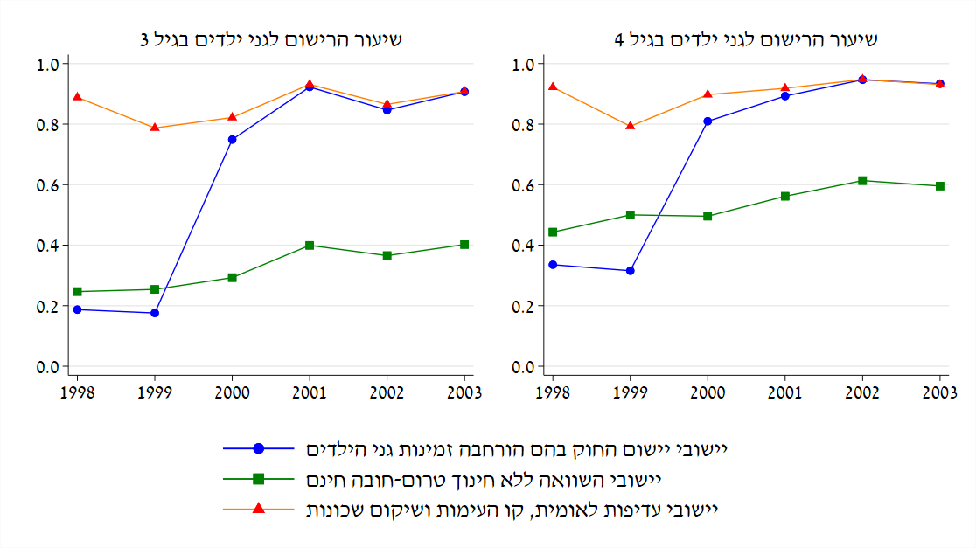 **הערות:** איור זה מציג את שיעורי הלמידה בגני ילדים ציבוריים לפי שנה בקבוצות שונות של יישובים ערבים, לפי סטטוס הטיפול שלהם. המדגם כולל יישובים מצפון הארץ בלבד. הניתוח מבוסס על נתוני רישום מצרפיים של משרד החינוך ועל נתוני מספר התושבים לפי יישוב ושנה שסופקו על ידי הלשכה המרכזית לסטטיסטיקה. יישובי הטיפול קיבלו חינוך טרום-חובה חינם החל משנת 2000. יישובי השוואה ללא חינוך טרום-חובה חינם הם אלה שלא נכללו בשלב הראשון של יישום החוק. יישובי עדיפות לאומית, קו העימות ושיקום שכונות הם יישובים שקיבלו סובסידיות לחינוך טרום-חובה לפני יישום החוק.

**איור 2: השפעת החשיפה לחינוך חינם בגילים 3–4**

**ביישובים ערבים על משתני תוצאה לימודיים**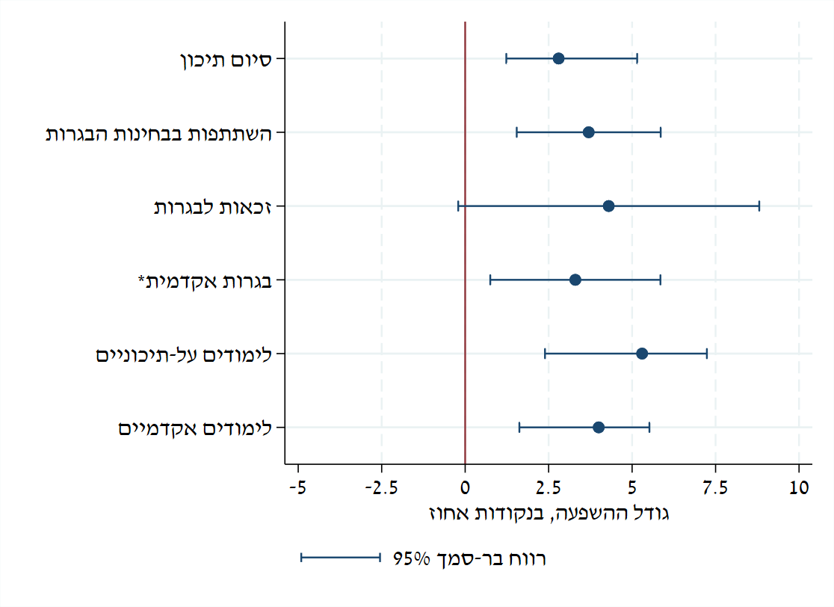

\*בגרות אקדמית היא בגרות העומדת בדרישות הסף של האוניברסיטאות הכוללת לפחות 3 יחידות מתמטיקה, 4 יחידות אנגלית ומקצוע מוגבר ברמת 5 יחידות.

1. תחשיב עלות-תועלת פשוט המתבסס על היוון התשואה בשכר מגידול ברכישת השכלה גבוהה לעומת עלות שנתית של חינוך טרום-חובה לגילאי 3-4. התחשיב אינו לוקח בחשבון תועלות נוספות כמו הפחתת פשיעה, וגידול בפרודוקטיביות הכוללת, ולא לוקח בחשבון עלויות מימון של השכלה גבוהה ועלויות חד פעמיות של הקמת מבנים של גני ילדים. [↑](#footnote-ref-1)
2. נתוני שנת 2021. הנתונים על האוכלוסיה היהודית לקוחים מתוך הלמ"ס (2023) "שנתון סטטיסטי לישראל 2022", ירושלים. הנתונים על הבדואים ויתר הערבים לקוחים מתוך וייסבלאי (2023) "יישום חוק לימוד חובה בקרב ילדים בגילי 4–3 בחינוך הבדואי – עדכון." ירושלים: מרכז המחקר והמידע של הכנסת. [↑](#footnote-ref-2)